# Một Vài Số Liệu Thống kê

[1]

Figure 1: Kinh Tế Thế Giới Năm 2016

[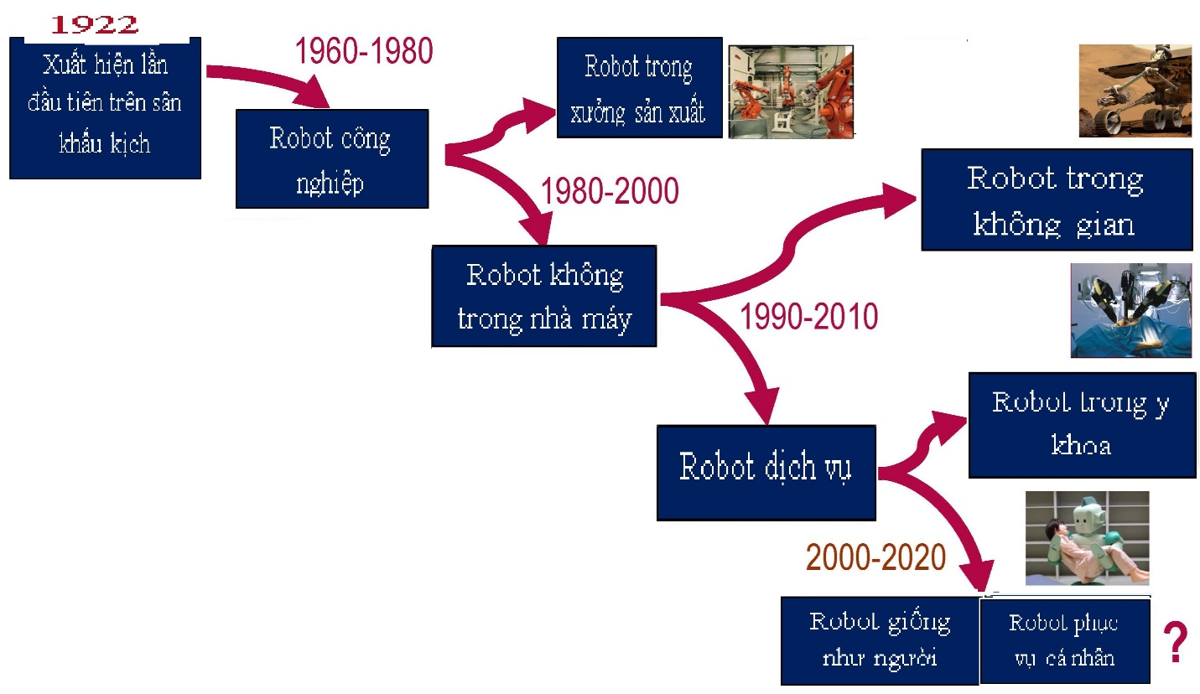](http://cesti.gov.vn)

Figure 2: Robot tiến bộ theo thời gian.

[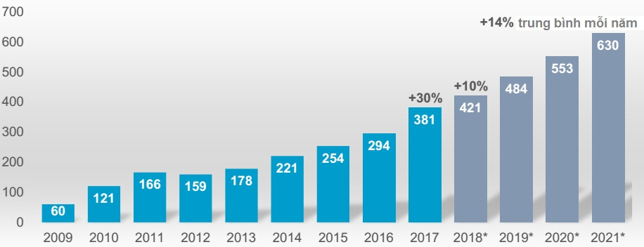](http://cesti.gov.vn)

Figure 3: Số lượng robot công nghiệp được bán trên toàn cầu

Nguồn: IFR World Robotics 2018

1. <https://vi.wikipedia.org/wiki/Danh_s%C3%A1ch_qu%E1%BB%91c_gia_theo_GDP_(danh_ngh%C4%A9a)>